**LAB2_huyentt_PP03261**

Bài 1:

Bước 1: Mức KN

Van_Phong (**MaVP**, Dia_ChiVP )

Nhan_Vien (**MaNV**, Ten_NV, Chuc_Vu, So_LuongNT)

Nguoi_Than (TenNT, Ngay_Sinh, MoiQH)

BDS (**MaBDS**, Dia_ChiBDS,

Chu_SH (**MaCSH**, TenCSH, Dia_ChiCSH, SDT)

Bước 2: Mức Logic

Van_Phong (**MaVP**, Dia_ChiVP, TenVP, fkTruongPhong)

1-N

1-N

Nhan_Vien (**MaNV**, Ho_NV, Ten_NV, Chuc_Vu, So_LuongNT, Luong, Ngay_Sinh, fkMaVP)

1-N

Nguoi_Than (**CCCD**, TenNT, Ngay_SinhNT, MoiQH, fkMaNV)

BDS (**MaBDS**, Dia_ChiBDS, GiaBDS, Dien_Tich, HuongBDS, fkMa_VP, fkMaCSH)

N-1

Chu_SH (**CCCD**, Hoten_CSH, Dia_ChiCSH, SDT, fkMaBDS)

VanPhong

|  |  |  |
| --- | --- | --- |
| Tên cột | Kiểu dữ liệu | Mô tả |
| **MaVP** | Varchar(8) | Mã VP, khóa chính |
| DiaChiVP | Varchar(50) | Địa chỉ văn phòng |
| TenVP | Varchar(15) | Tên của văn phòng |
| fkTruongPhong | Varchar(10) | Mã Trưởng phòng, khóa ngoại |

NhanVien

|  |  |  |
| --- | --- | --- |
| Tên cột | Kiểu dữ liệu | Mô tả |
| **MaNV** | Varchar(10) | Mã NV, khóa chính |
| HoTen_NV | Varchar(30) | Tên nhân viên |
| Chuc_Vu | Varchar(10) | Chức vụ NV |
| Luong | Double | Lương của NV |
| Ngay_Sinh | Date | Ngày sinh của SV |
| So_LuongNT | Int | Số lượng người thân |
| fkMaVP | Varchar(8) | Mã VP, khóa ngoại |

NguoiThan

|  |  |  |
| --- | --- | --- |
| Tên cột | Kiểu dữ liệu | Mô tả |
| **CCCD** | Varchar(10) | Căn cước công dân |
| TenNT | Varchar(30) | Tên nhân thân |
| Ngay_SinhNT | Date | Ngày sinh nhân thân |
| MoiQH | Varchar(10) | Mối quan hệ với NV |
| fkMaNV | Varchar(10) | Mã NV, khóa ngoại |

BDS

|  |  |  |
| --- | --- | --- |
| Tên cột | Kiểu dữ liệu | Mô tả |
| **MaBDS** | Varchar(10) | Mã BĐS, khóa chính |
| Dia_ChiBDS | Varchar(30) | Địa chỉ bất động sản |
| GiaBDS | Long | Giá của BĐS |
| Dien_Tich | Float | Diện tích của bất động sản |
| HuongBDS | Varchar(10) | Chi tiết hướng của BĐS |
| fkMa_VP | Varchar(8) | Mã VP, khóa ngoại |
| fkMaCSH | Varchar(10) | Căn cước công dân của chủ sở hữu, khóa ngoại |

ChuSoHuu

|  |  |  |
| --- | --- | --- |
| Tên cột | Kiểu dữ liệu | Mô tả |
| **CCCD** | Varchar(10) | Căn cước công dân của chủ sở hữu, khóa chính |
| Hoten_CSH | Varchar(30) | Họ tên chủ sở hữu |
| Dia_ChiCSH | Date | Địa chỉ chủ sở hữu |
| SDT | Varchar(10) | Số điện thoại |
| fkMaBDS | Varchar(10) | Mã BĐS, khóa ngoại |

Bài 2:

2.1

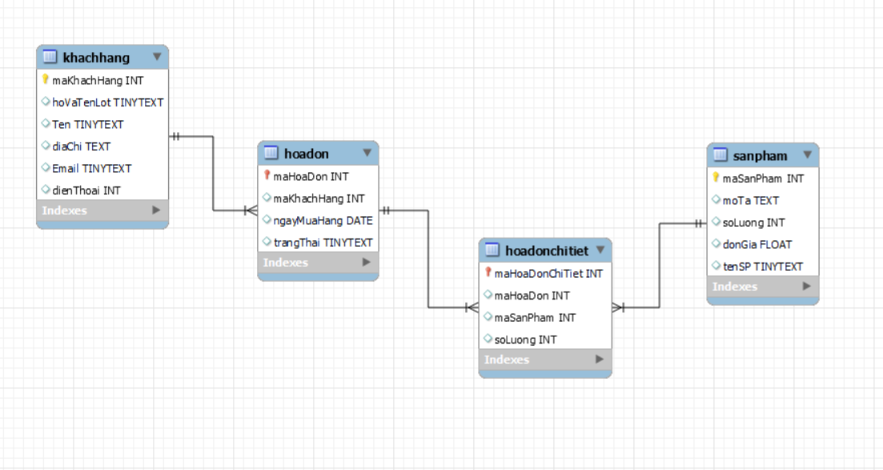

2.2 Nhập dữ liệu

